Установим Mediawiki

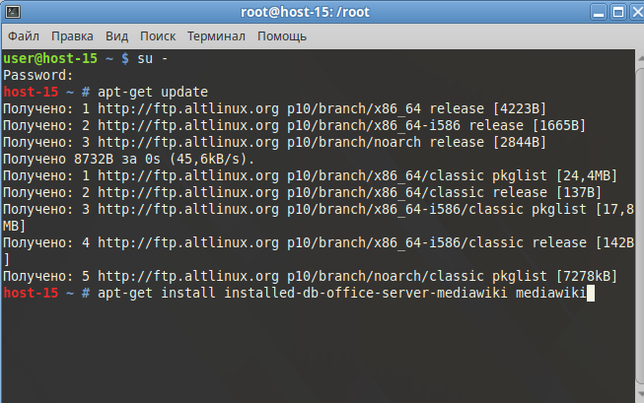

включаем в автозагрузку mysql и apache2

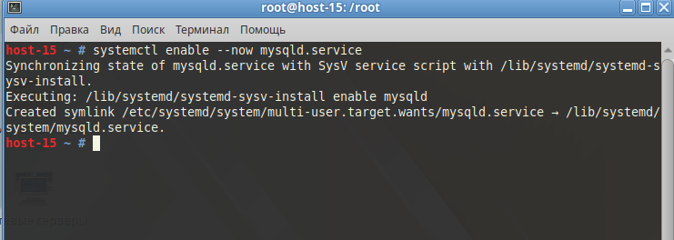

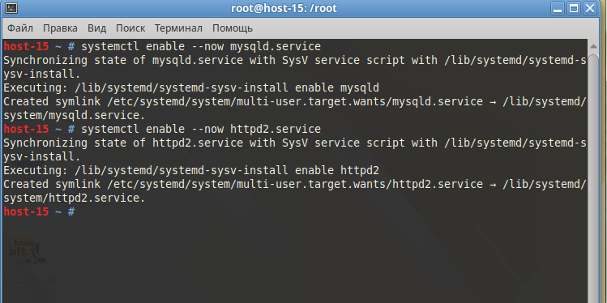

Создадим и отредактируем файл конфигурации Apache: nano /etc/httpd2/conf/sites-available/mediawiki.conf

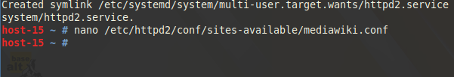

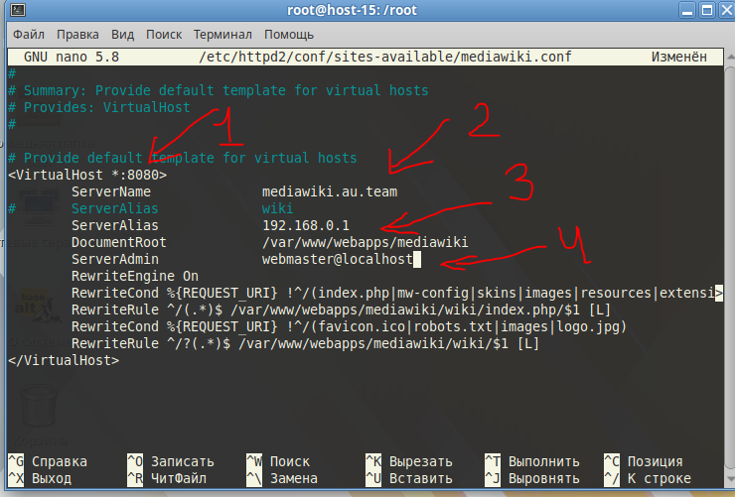

1 – указываем работать по порту 8080

2 –даем название

3- указываем адрес нашего сервера где будет mediawiki

4- указываем файл служебный параметр

Рестартанем Апач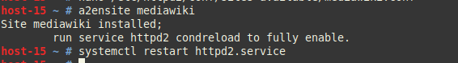

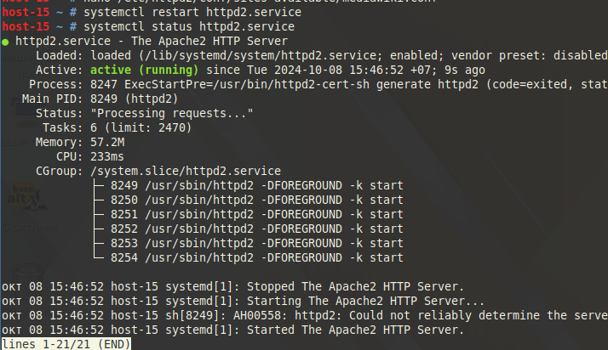

далее создадим базу данных и заполним ее

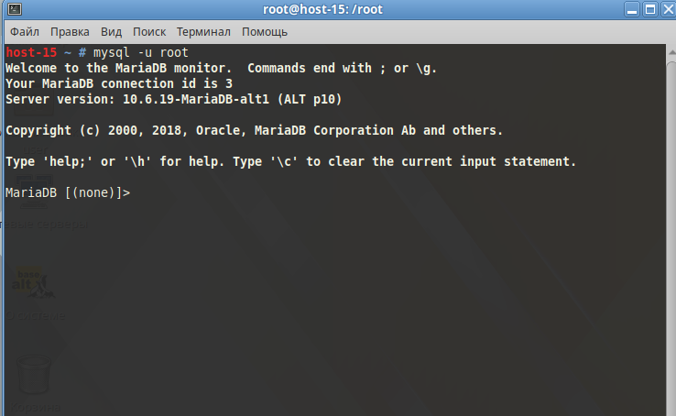

создадим пользователя с паролем как в задании

предоставим права пользователю и саму базу данных

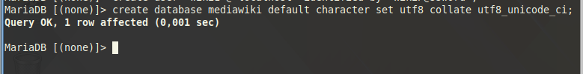



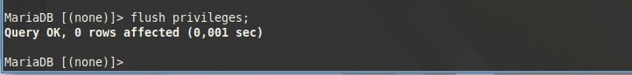

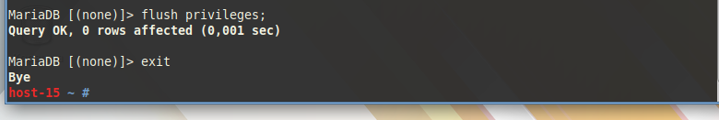

открываем конфиг и разрешаем порт 8080

nano /etc/httpd2/conf/ports-enabled/http.conf

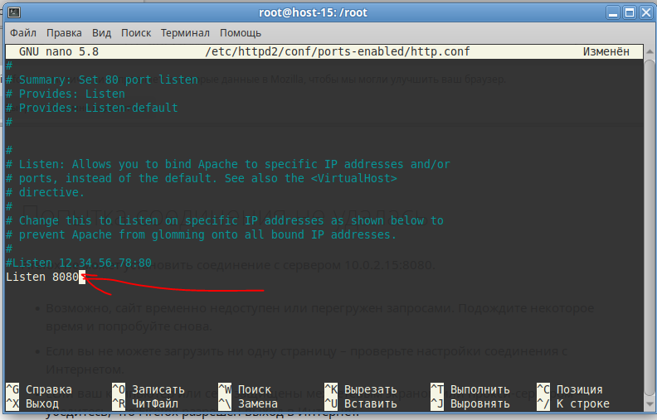

идем в браузер по адресу нашего вебсервера

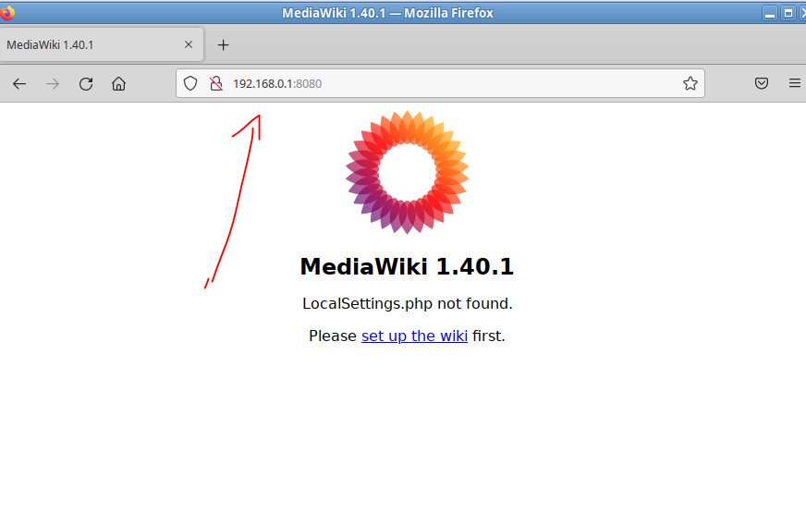

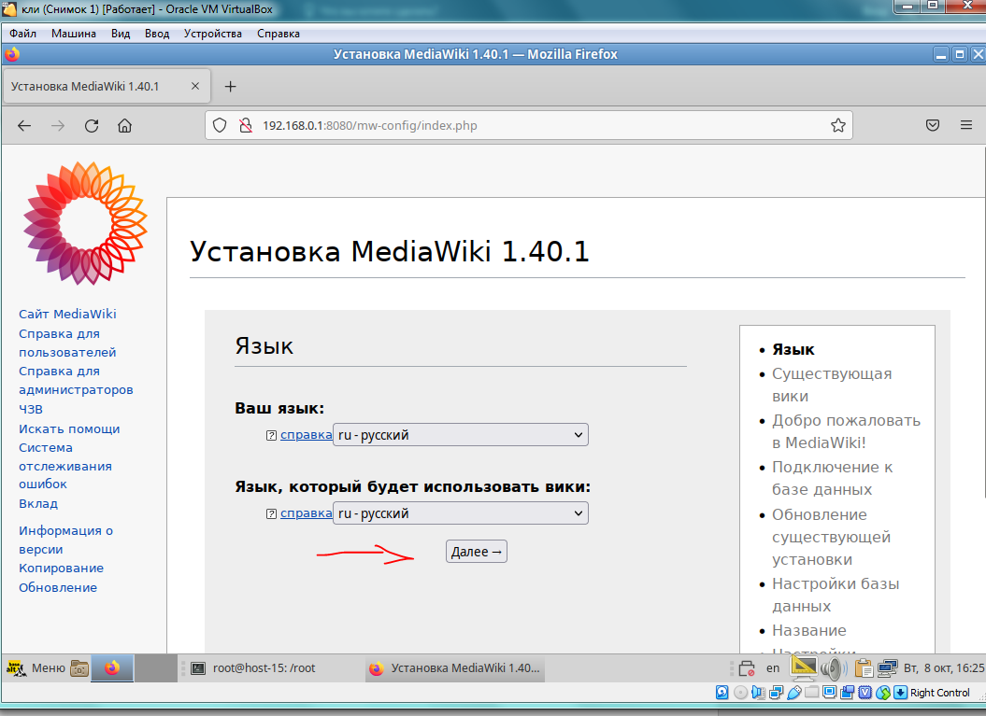

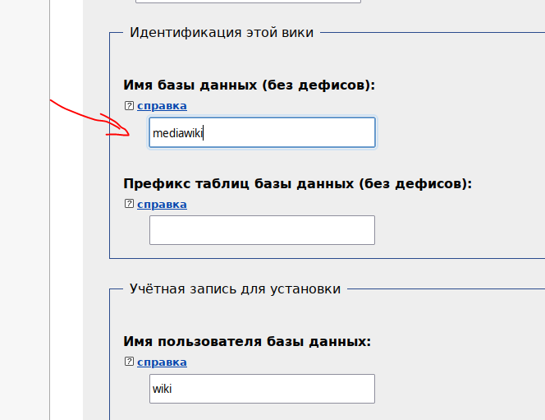

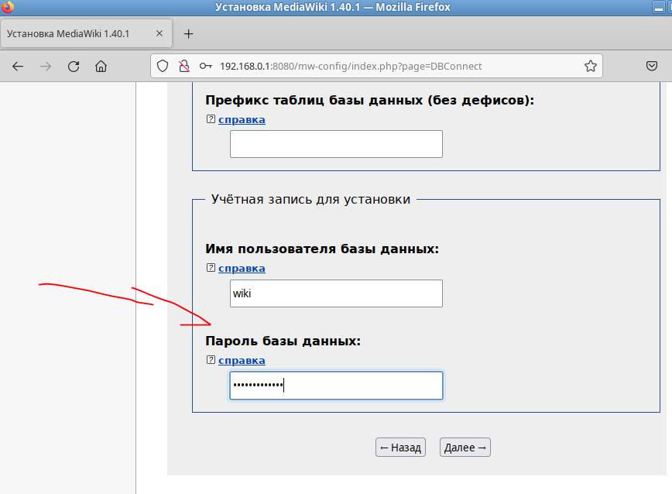

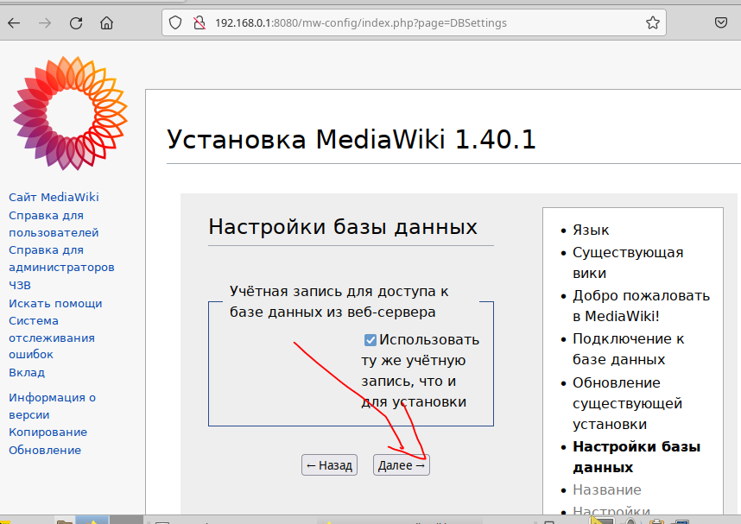

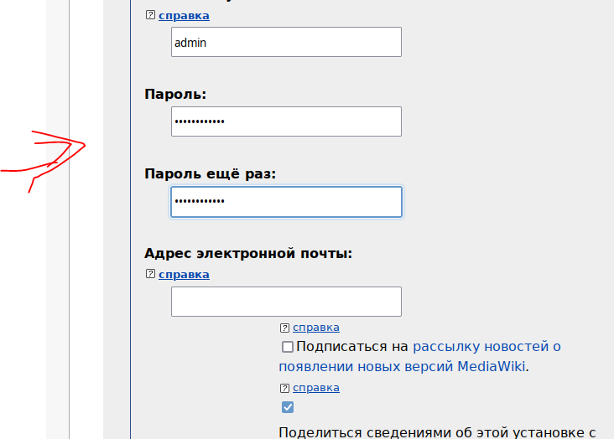

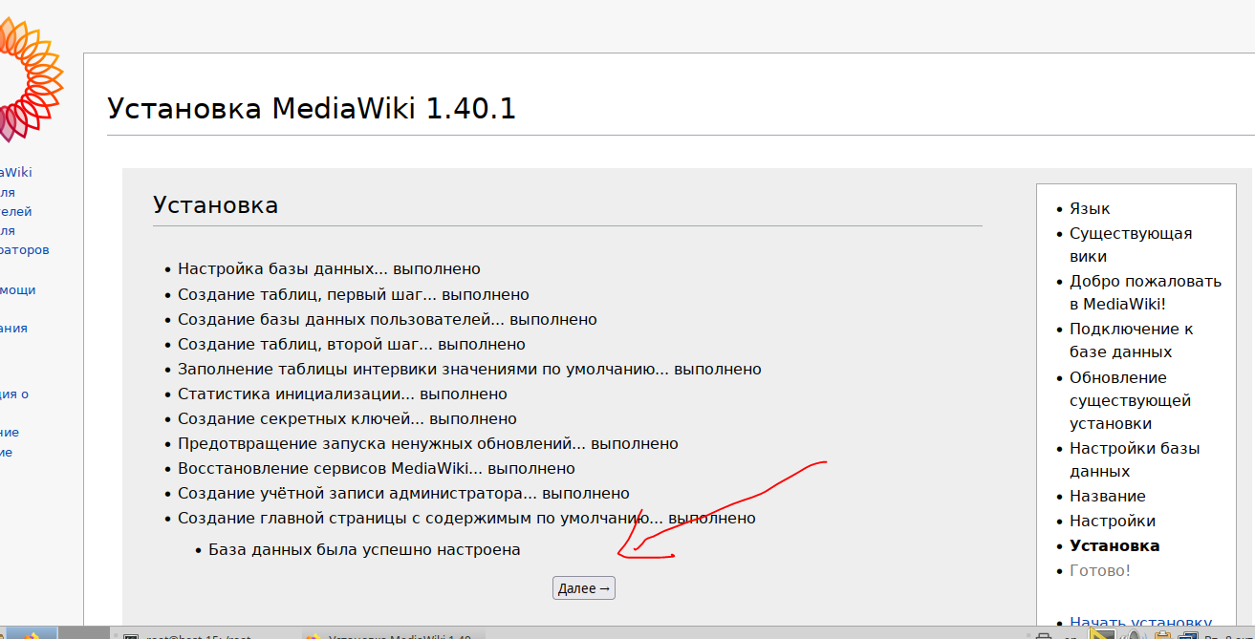

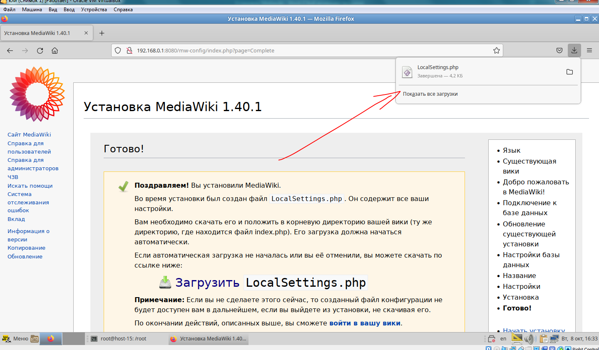

перемещаем наш скачанный файл в директорию /var/www/webapps/mediawiki/config/

